Національний технічний інститут

«Харківький політехнічний інститут»

Кафедра "обчислювальної техніки та програмування»

Звіт з лабораторної роботи №4

«Розробка програм, що розгалужуються»

Виконав:
гр.Кіт-120В Євтушенко Андрій

Харків 2020

Загальне завдання: розробити декілька програм, згідно з Лабораторним практикумом, виконати звіт за обчисленим варіантом.
Особисте завдання:
- Обчислення варіанту
N = ((N - 1 % C) + 1,
N = ((4 - 1 % 5) + 1 = 4.
Завдання 4: Дано дійсне число x, для функції y(x) , графік якої подано на Рисунку 1 , обчислити значення y
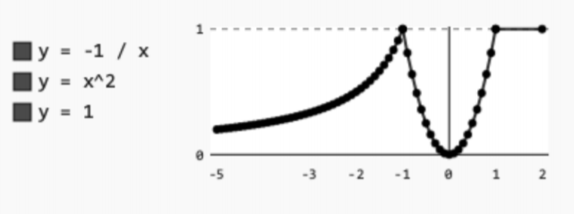
(Рисунок 1) - графік
- Алгоритм програми(Рисунок 2):
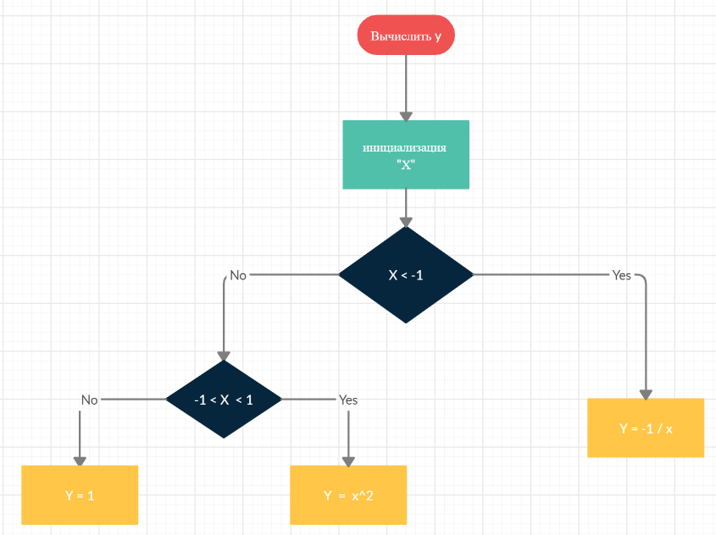
(Рисунок 2) – алгоритм програми
- Детальний опис роботи програми:
Double x , y;
x = 0.5;
Ініціалізація Х та У, задання параметру «х», для прикладу х = 0.5
За допомогою сходів if else виконується лише потрібний блок програми(рис. 3)
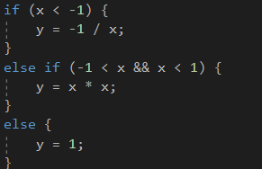
(Рисунок 3) – сходи else-if
Перший if не задовольняє умові, через це програма виконує 2й блок, оскільки умови виконуються (-1 < x < 1), тоді У буде дорівнювати Х * Х = 0.5 * 0.5 = 0.25.
Перевіримо результат програми за допомогою debug процессу(рис. 4)
(рис 4)
Ще декілька тестів :
Х | Y
0 | 0
-5 | 0.2
3 | 1

(табл. 1)
Висновок : Програма працює правильно
Загальний висновок: У рамках четвертої лабораторної роботи я використовував сходи if-else та Switch-case, розробив 5 програм, що розгалужуються та протестував їх.

